S2 Little Makers Class ｜ 中二創科班
S2 Little Makers Class
Unit 2 Lesson 4
Unit 2: Advanced Hands-on STEAM
液壓機械臂
Hydraulic Robotic Arm
家課 ｜ Homework
姓名 Name：__________ 班別 Class：______ 學號 No.：______ 日期 Date：__________
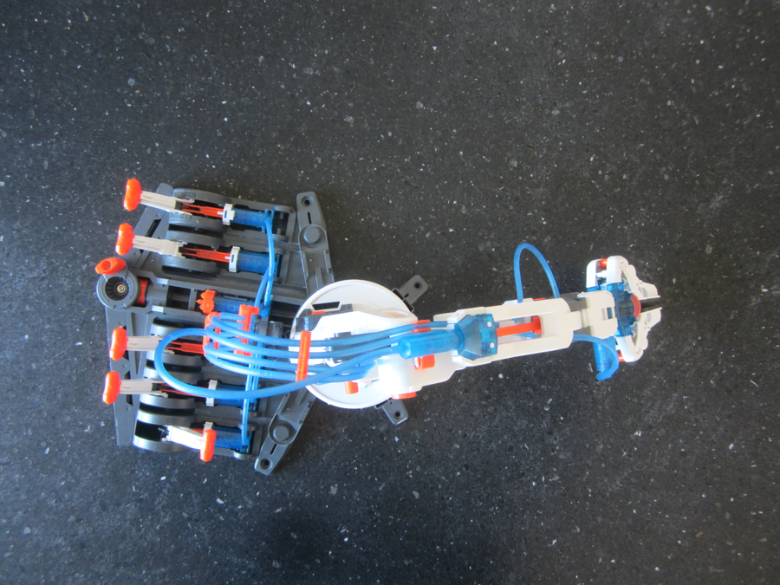
（一）選擇題 Multiple choice（每題 2 分，共 10 分）
1. 下列哪項是帕斯卡原理的正確表述？(A) 液體受壓時體積會明顯縮小 (B) 密閉液體所受的壓力會均勻傳遞到各部分 (C) 壓力只沿水管向下傳遞 (D) 針筒愈大，壓力愈大。 Which correctly states Pascal's principle? (A) Liquids shrink noticeably under pressure (B) Pressure applied to an enclosed fluid is transmitted undiminished to all parts (C) Pressure only travels downwards along tubing (D) A bigger syringe means greater pressure.
2. 小針筒活塞面積 1 cm²，以 8 N 的力推動；大針筒活塞面積 3 cm²。大針筒產生的力約為：(A) 2.7 N (B) 8 N (C) 24 N (D) 32 N。 A 1 cm² syringe pushed with 8 N drives a 3 cm² syringe. The force produced is about: (A) 2.7 N (B) 8 N (C) 24 N (D) 32 N.
3. 水管內留有氣泡時，機械臂反應變慢，原因是：(A) 水變重了 (B) 空氣可被壓縮，壓力未能即時傳遞 (C) 氣泡令水管變窄 (D) 氣泡令針筒漏水。 Air bubbles in the tubing slow the arm because: (A) the water gets heavier (B) air is compressible so pressure is not transmitted promptly (C) bubbles narrow the tube (D) bubbles cause leaks.
4. 下列哪項應用沒有運用液壓原理？(A) 汽車制動系統 (B) 液壓挖土機 (C) 液壓千斤頂 (D) 電風扇。 Which does NOT use hydraulics? (A) car braking system (B) hydraulic excavator (C) hydraulic jack (D) electric fan.
5. 用小針筒推動大針筒夾波子時，若發現大針筒行程不夠長，最直接的改善方法是：(A) 換更大的針筒作輸入端 (B) 多次推拉小針筒 (C) 在水管加更多水 (D) 把大針筒換成更小的。 If the large syringe's travel is too short when gripping marbles, the most direct improvement is: (A) use a bigger input syringe (B) push and pull the small syringe repeatedly (C) add more water to the tube (D) replace the large syringe with a smaller one.
（二）問答題 Short questions
1. 以圖解說明液壓機械臂的傳動過程，並標示壓力傳遞的方向。（4 分） Illustrate with a diagram how transmission works in the hydraulic arm, labelling the direction of pressure transmission. (4 marks)
2. 舉出兩個液壓技術在現實生活中的應用，並簡述其運作。（4 分） Give two real-life applications of hydraulic technology and briefly describe how each works. (4 marks)
3. 關愛反思：為手部乏力的長者設計一款液壓輔助夾物器，畫出概念草圖，並以兩句話說明設計意念。（4 分） Caring reflection: sketch a concept design of a hydraulic assistive gripper for elderly people with weak hands, and explain the design idea in two sentences. (4 marks)

